工资查查电子工资条系统

使用说明书

北京亦卓科技有限公司

概述
大部分的工资还是以打印工资条的形式进行，偶有公司使用邮件发放工资条，而工资条的现代形式应该是移动工资条，以实现信息的备忘、到达、管理、对帐、环保、高效等需求……，用户已经习惯使用手机（或以其它移动方式）实现一切需求，应用的移动化是大势所趋。工资查查就在这样的背景下诞生，北京亦卓科技于2017的开发并推出了微信小程序工资查查。由于对有用户对数据隐私与安全性的考虑，北京亦卓科技在推出了云端应用--工资查查微信小程序后，开发了工资查查独立版，相对于工资查查微信小程序，工资查查独立版的数据与程序完全存放于用户端的服务器，除拥有工资查查微信小程序的功能外，独立版完全打消了用户对安全性与隐私性的担忧。
工资查查运行示意图：
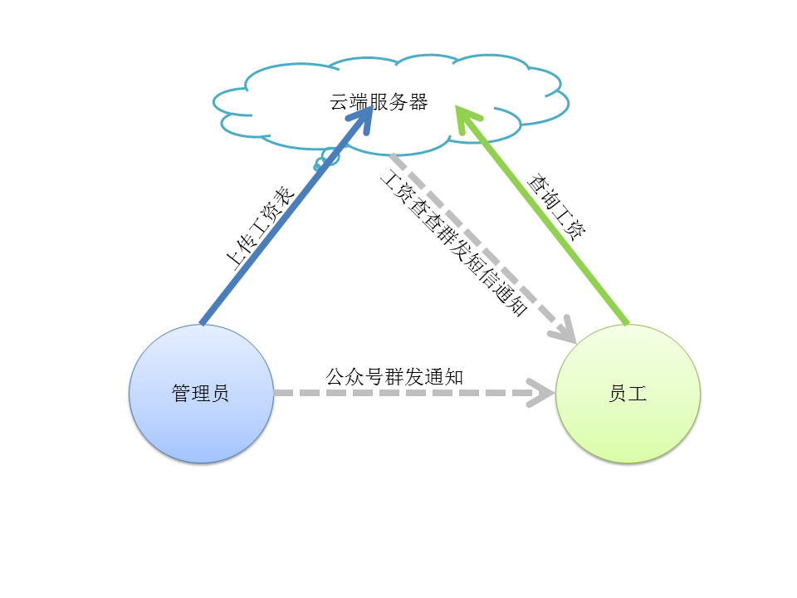
工资查查独立版特点：
- 基于H5开发，客户端无需安装
- PC与移动设备自动适应，设备无关
- 可集成于微信公众号
- 可集成于微信小程序
- 可集成于App
- 操作简单
- 可批量导入工资
- 可单条录入工资
- 自定义工资表结构
- 无限量工资数据
- 服务器端一键更新
- 客户端无需更新
- 满足小至几人，多达上万人的机构使用
- 工资发布短信提醒
- 工资查询人、工资管理员、系统管理三权分离
- 巧妙的用户系统，工资条通过手机号与用户关联

获取工资查查
方式一：登录工资查查官网http://gzcc.xiaosj.cn下载
方式二：微信搜索小程序“工资查查”

系统运行环境
硬件环境
建议最小配置：
CPU：i7 2G或以上
内存：4G
硬盘：100G可用空间

软件环境
操作系统：win2008server
数据库：sql2005
.Net：framework4.0

安装与配置

配置IIS

第一步：设置工资查查目录权限
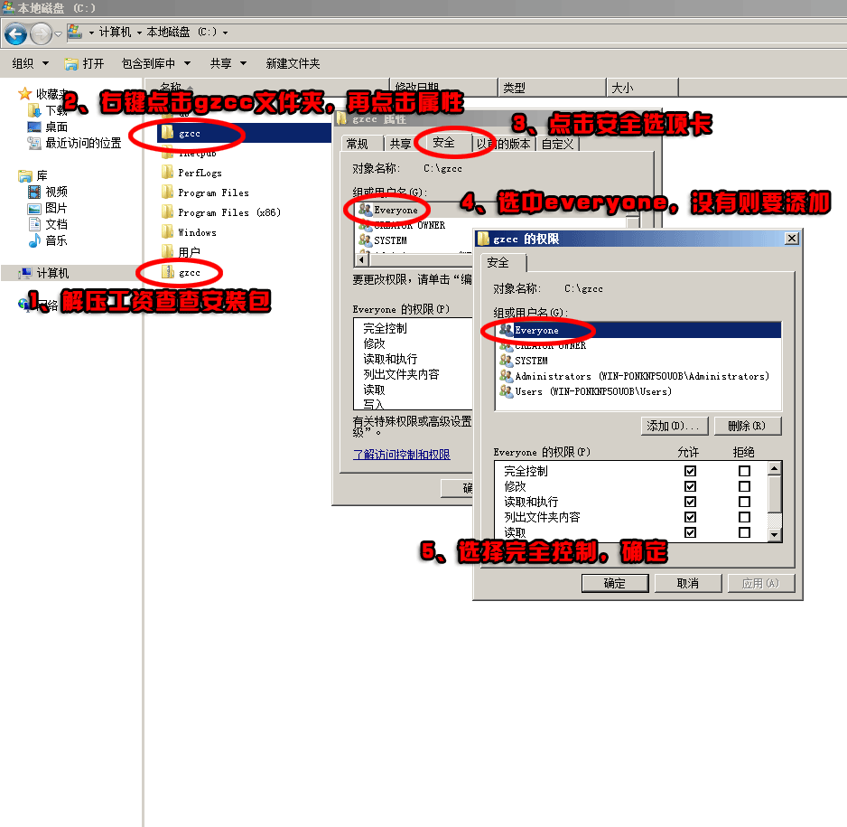
工资查查在安装与运行时需要对安装目录有完全权限，因此，需要增加everyone用户组对此目录的完全权限。

第二步：添加网站
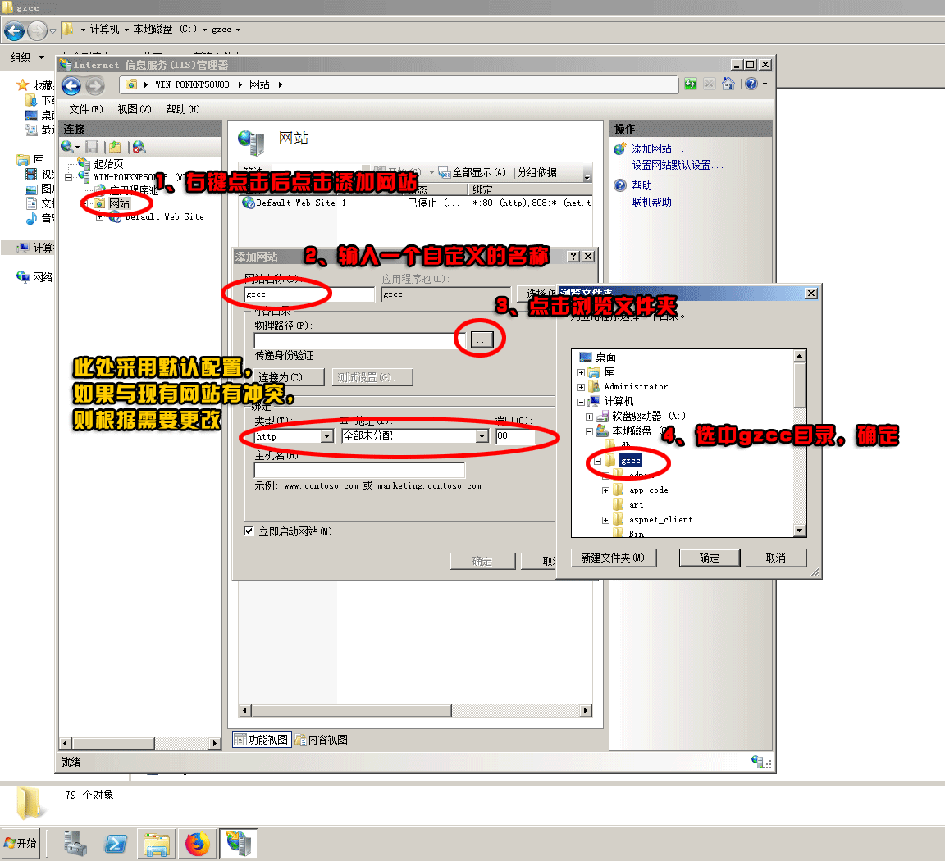

第三步：设置.net版本及管道模式
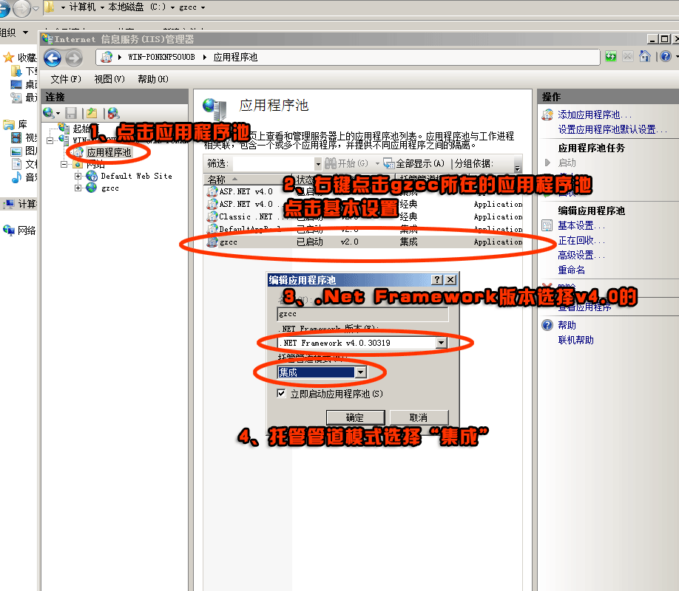

数据库配置与系统初始化
注意：请使用chrome或firefox或ie9以上版本运行数据库配置与系统初始化
在配置好iis后，我们在浏览器中进入http://localhost，进入安装与配置界面。

首先，进行软件注册，这是免费的
为确保您的环境能够运行工资查查，请执行第二步“系统检查”进行检查
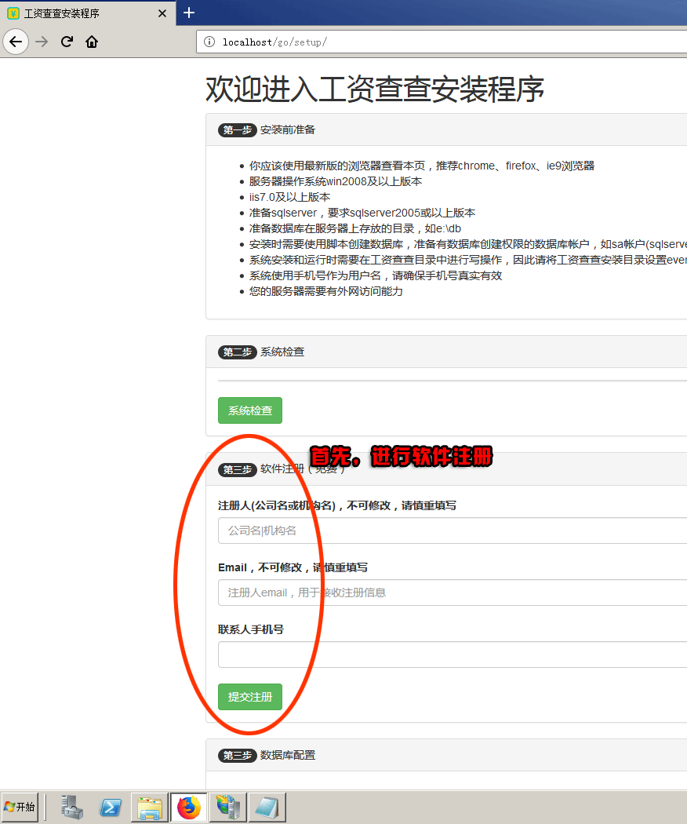

之后进入数据库配置与管理员初始化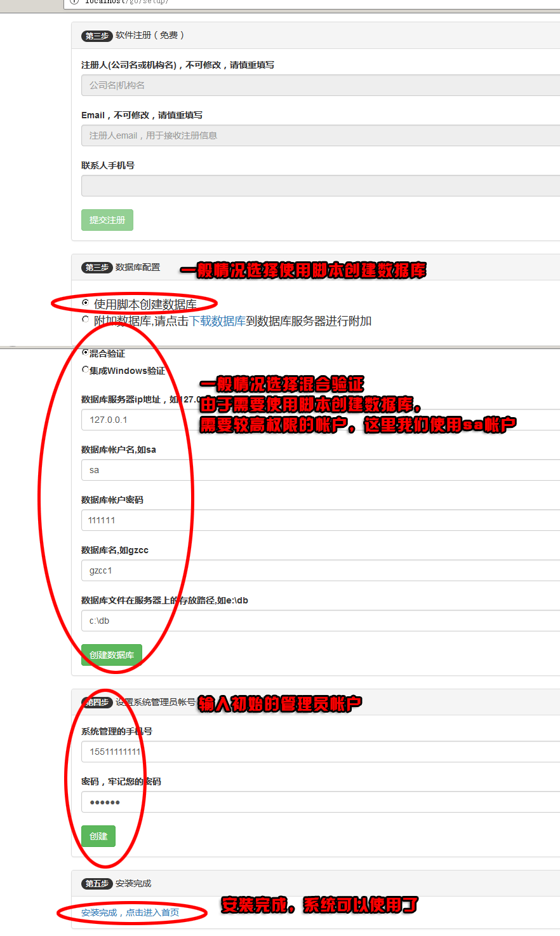

安装完成后，系统即可使用

系统卸载
系统卸载分两步进行：
- 删除文件：到安装工资查查的服务器，直接删除其文件夹
- 删除数据库：到数据库服务器中，右键点击工资查查数据库，在弹出的菜单中选择删除，确定即可。

使用教程

查工资
系统设置中的首页地址即为查工资界面，工资查查在PC端与移动端均可使用，使用同一入口，自动适配屏幕。
工资查查PC端界面
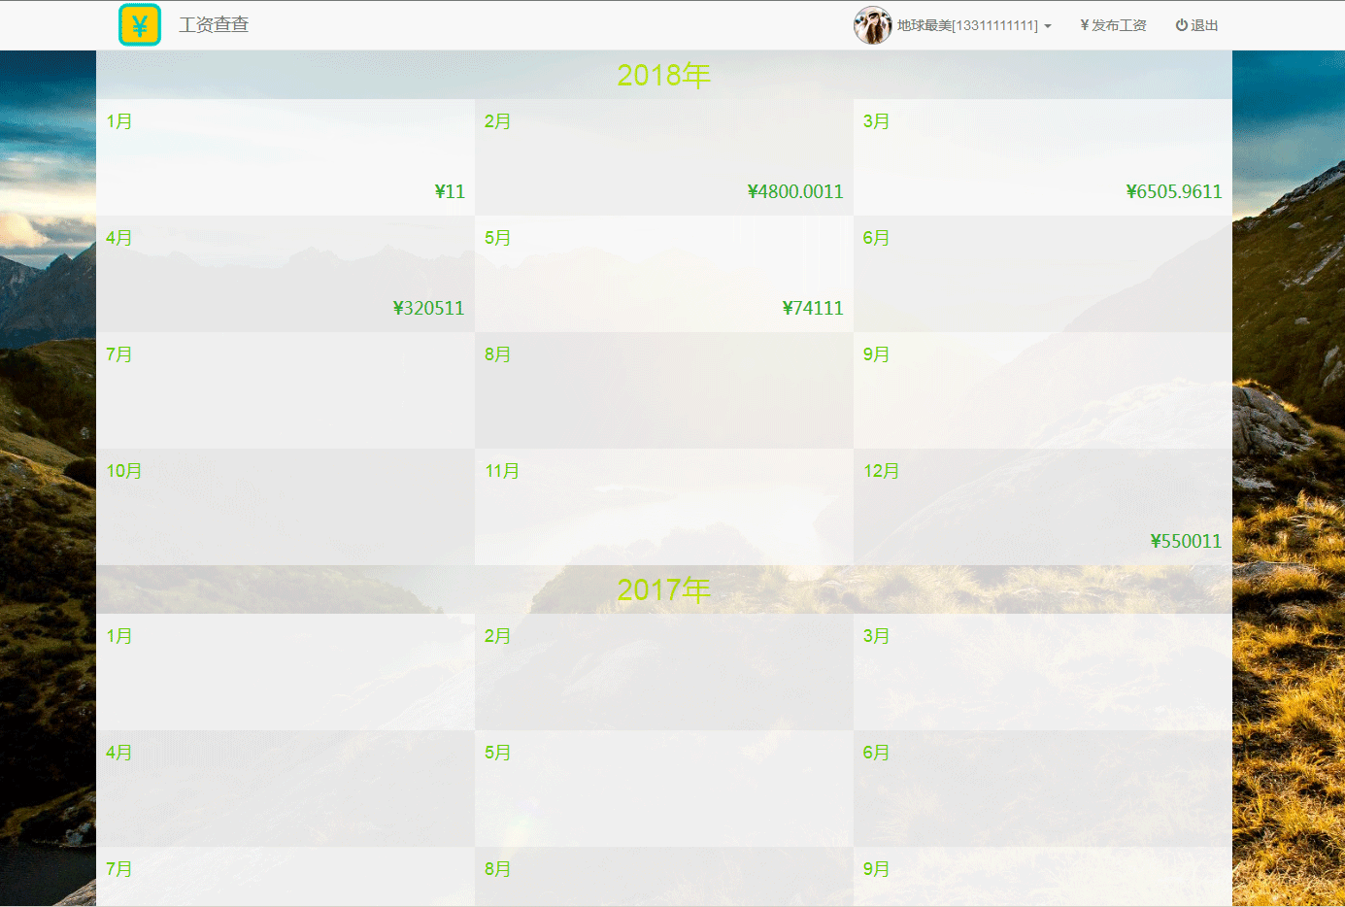

工资查查移动端界面
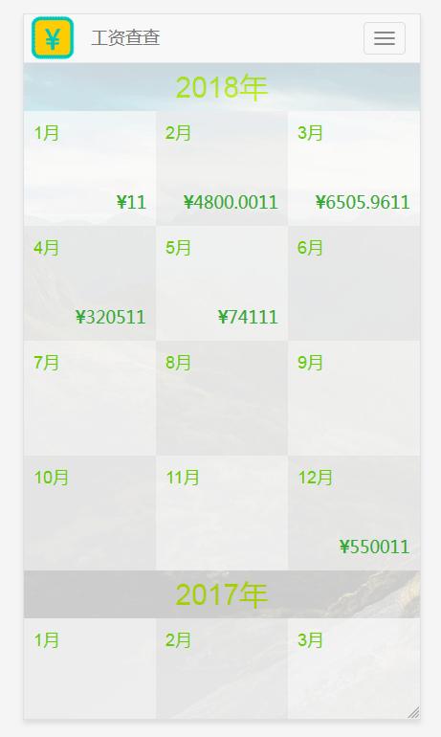

首次使用
在首次使用工资查查时，需要先绑定手机号(即用户注册)，使用手机号注册即绑定了此手机号。

绑定后
绑定后点击相应日期即可查询到与此手机号相关联的工资信息，在绑定帐户后，下次可直接查询工资，不用再次绑定或登录，直到点击退出为止。

忘记密码
方法1-自助找回密码：在工资查查首页，点击登录，点击找回密码，通过手机短信重置密码
方法2-管理员重置密码：联系系统管理员重置密码，重置后的密码将发送至您的手机，在重置密码后，请重新修改密码

发工资
发工资，需要具有工资管理员权限，可由系统管理员设置财务人员为工资管理员。(设置帐户后需要重新登录才可生效)

批量导入工资、自动创建工资表
操作步骤
- 工资管理员登录系统
- 点击右上角“发布工资”按钮进入工资发布界面
- 点击“导入excel工资表”，上传excel格式的工资表，如下图：
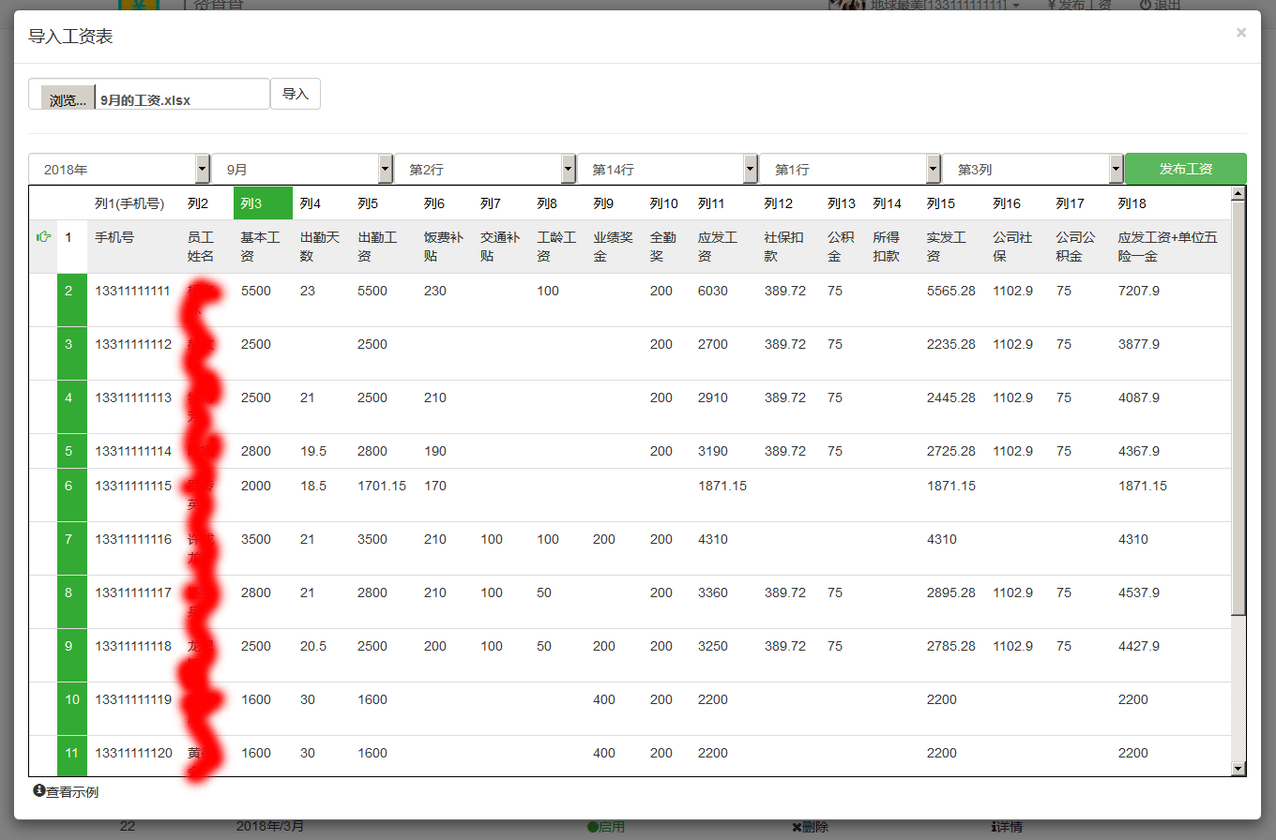
- 设置工资日期，选择表头行，选择工资数据起始行，选择实发合计列
- 点击发布工资按钮提交，工资发布完成，员工可以查询到工资数据

手动创建工资表
操作步骤
- 工资管理员登录系统
- 点击右上角“发布工资”按钮进入工资发布界面
- 点击“手动创建工资表”
- 设置工资日期，定义工资表字段，每行表示一个工资表字段,选择实发合计所在列，创建
- 创建好工资表后，将自动打开工资表，点击右下角“增加一条工资记录”进入数据录入，逐条录入数据
- 备注： 每行表示工资表中的一列，第一行固定为手机号，无需输入

单条录入工资
- 工资管理员登录系统
- 点击右上角“发布工资”按钮进入工资发布界面
- 在工资表列表中，点击相应工资表的“详情”按钮打开工资表
- 在右下角点击“增加一条工资记录”进入数据录入，逐条录入数据

工资表格式要求
- 必须为excel格式文件，后缀为xls或xlsx
- 工资表位于文件中的第一个工作表(注意，不要有密码,不要有公式、不要有宏)
- 工资表中的第一列为手机号，用户通过此手机号接收验证码登录工资查查查询到与之关联的工资数据
- 工资表最大导入50列，一个工资表最大1000行，如果工资表超出1000行，可分解为多个工资文件分次上传导入
- 每列最多25个汉字，或者50个英文字符
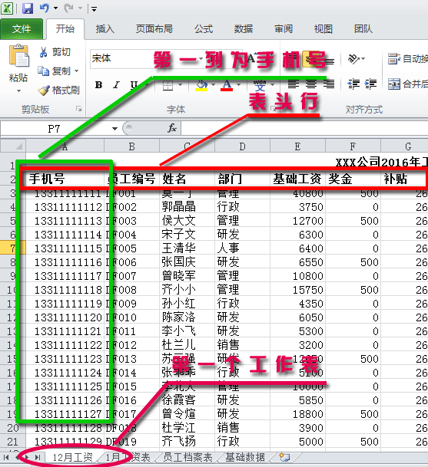

工资表启用与禁用
默认情况下，工资表是启用的，用户可以查询到自己的工资数据。在工资表列表中点击相应的启用/禁用按钮，工资表会在启用与禁用状态间切换。禁用状态的工资表用户不能查询，只有发布工资的人可见

工资发布通知
被动通知：
工资查查可集成到公司网站、公司公众号、微信小程序、App中，通过访问这些应用，用户都可查询到自己的工资。
主动通知，操作步骤:
- 工资管理员登录系统
- 点击右上角“发布工资”按钮进入工资发布界面
- 在工资表列表中，点击相应工资表的详情按钮打开工资表
- 在工资表列表中，点击相应工资表的详情按钮打开工资表
- 在右下角，选择发送对象，点击“发送工资发布短信通知”，群发短信通知到所选择的用户的手机号
- 在用户收到通知后，点击其中链接查询自己的工资条

系统管理

系统信息
系统信息显示安装工资查查的服务器的软硬件环境。工资查查要求的安装环境为：
- .net:framework4.0及以上版本
- 操作系统：win2008及以上版本
- webserver：iis7及以上版本
- 目录授权：在gzcc安装目录下有写权限
- 数据库：sql2005及以上版本

用户管理
用户管理是针对系统内所有用户的统一管理，可在系统管理中增加、删除用户。重置用户密码，设置用户类型，启用禁用用户。

系统更新
工资查查更新为一键更新，不用到服务器操作，更新步骤如下：
- 系统管理员登录系统
- 点击右上角三角型按钮，在下拉菜单中选择系统管理
- 点击检查更新按钮
- 如果系统有新的更新，会出现下载更新按钮，点击“下载更新”，更新文件会远程下载到服务器，下载完成后，点击确认更新即可更新到新版本
- 注意：更新系统时请作好数据备份

数据备份
- 系统管理员登录系统
- 点击右上角三角型按钮，在下拉菜单中选择系统管理
- 点击"数据备份"，备份完成会出现备份文件链接，下载之，完成备份
- 最后点击删除备份文件

首页地址
首页地址即可安装工资查查到您的web服务器后的地址，用户查询工资与用户登录、用户注册均在这个界面完成，是系统的第一入口。
应用一：集成工资查查到微信公众号
登录微信公众平台，https://mp.weixin.qq.com/
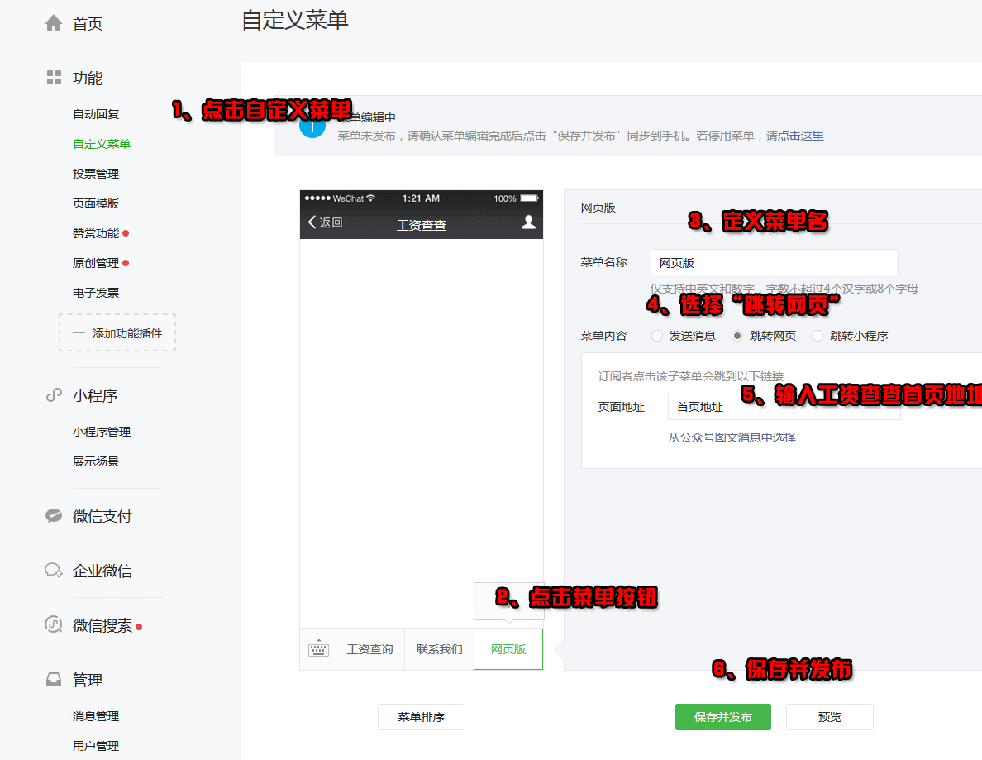
应用二：工资发布短信提示
应用三：直接发送链接
应用四：集成到微信小程序
应用五：集成到手机App

升级与购买
工资查查免费版用户数为30个，在您的用户超出30个时，可以进行升级购买。根据您用户数不同进行相应帐户升级。
帐户升级请在pc端进行，在提交定单后，以微信扫码进行支付，支付完成后系统实时自动升级。
进行支付后，可以提交发票与快递信息，我们会在3到5个工作日内将发票快递到您指定的地址
操作步骤：
- 系统管理员登录系统
- 点击右上角三角型按钮，在下拉菜单中选择系统管理
- 点击"帐户升级按钮"
- 根据需要选择升级的帐户数，提交订单，微信扫码支付，实时升级
- 升级后请提交发票与快递信息以便我们开具发票并快递
备注：帐户升级为一次性费用，升级后工资查查终身使用，同时提供一年的技术支持与软件升级服务。
在一年后，您可继续使用工资查查，只是没有技术支持与软件升级服务。
如果需要技术支持与软件升级服务，则每年费用为软件价格的10%，订购方法与升级帐户一样。如您现在是标准一型用户，下订单时选择标准一型，提交订单，则系统会识别到这是订购服务，其价格自动计算为软件价格的10%，同样，您可以提交发票与快递信息，我们会在3到5个工作日内将发票快递到您指定的地址。

联系我们
北京亦卓科技有限公司
产品主页:http://gzcc.xiaosj.cn
电话：4000 776 338
地址：北京市海淀区高掌路1号院6号楼104-191
QQ：2636689020
微信：18310889319
邮箱：cc@xiaosj.cn
公众号：工资查查
小程序：工资查查
小程序

公众号

